Итак, с чего же действительно начинается интерьер? Как и любое начало, он начинается с волнения и вопросов. Что и как? Куда, и почему именно сюда? Какой цвет, а как правильно? Учесть надо всех, ни кого не забыть, ни больших, ни маленьких. Работа с интерьером процесс творческий, хлопотный. Но очень приятен в результате своем.
Для правильного и максимального использования интерьера, нужно четко понимать, для чего это помещение мы будем использовать.
Назначений у помещения может быть сколь угодно много, а вот правила, как поступить разумно и все распланировать одни.

Вот о них и поговорим.
Правило 1.
Уделяем внимание как расположено помещение по отношению к сторонам света. Да, да, да, достаем компас и не стесняемся это делать. На какую сторону света смотрят ваши окна, важно не только для разведения цветов, но и для подбора цветовой гаммы, для расстановки мебели. Ведь от грамотного цвета будет зависеть, как будет выглядеть ваш интерьер. Будет ли это оригинально и красиво, или скучно и грустно. Вот если говорить о грамотном дизайнере, то он постарается побывать в этом помещении и утром, и днем, и вечером. Почему? А чтоб элементарно увидеть работу природного света и внести дополнения, или умело воспользоваться восходом или закатом.


Правило 2.
Помещение необходимо внимательно осмотреть, подумать о том, что и куда мы хотим поставить. Может, стоит где-то помимо мебели внести декоративные элементы в виде ниш. Исходя из этого, у нас получается план №1 - план расстановки мебели.
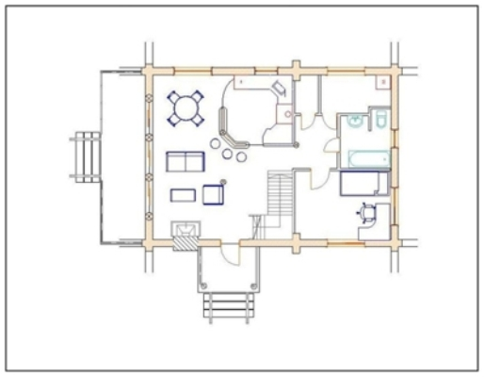

Правило 3.На основании плана расстановки мебели, делаем зонирование. Пока только зонирование по полу. Если покрытие вашего пола вы решили сделать не сложным, застелить все паркетом или ковролином, то план не обязателен. Но, если вы решили особенным образом выделить зону приготовления пищи, зону для сна, отдыха или своего хобби, то сделать это необходимо. Итак, теперь у нас есть план №2-зонирование по полу.
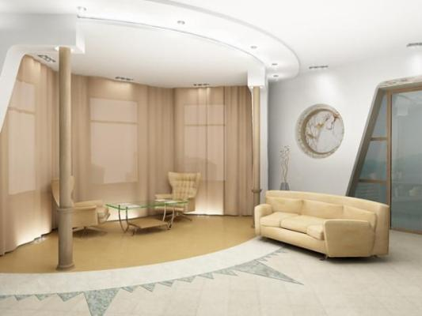

И что же теперь? А теперь тоже очень важная вещь для интерьера - потолки.

Правило 4.
На основании того же плана по расстановке мебели (план №1) мы теперь очень просто и легко планируем наш потолок. Потолков сейчас великое множество и их вы выберите сами. План потолка поможет нам правильно разместить светильники в наших зонах, грамотно продумать освещение. В зоне отдыха, или в зоне приготовления пищи, или где ваш ребенок делает уроки очень важно продумать освещение до мелочей. Ну вот, хорошенько подумав, и даже может быть, поспорив с домашними, мы получили план №3-зонирование потолка.
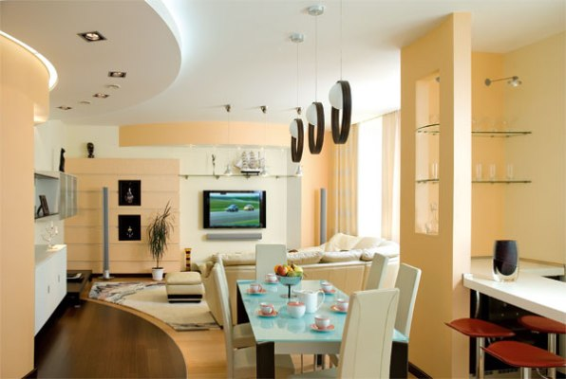

Ну вот, уже появляется картина, что и где будет стоять, какие будут полы и как это все будет освещено. На сердце становиться явно теплее.

Правило 5.
Последний шаг-это план№4- розетки, тоже при использовании плана №1. На розетки никогда не скупитесь, т.к. никто не знает, что вам понадобиться в будущем. Грамотное расположение розеток экономит нервы и избавляет от всяких проводов, которые могут быть постоянно под ногами, не говоря уже о последствиях.
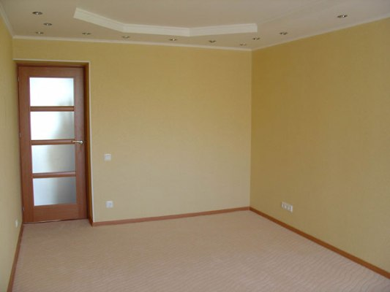
Конечно, если говорить про то, как правильно, то самое правильное – это воспользоваться помощью специалиста по этому вопросу – дизайнера интерьеров. Именно он поможет вам создать правильный интерьер. Сэкономить деньги, нервы и время. Ведь постоянно делая мир красивым и комфортным, именно он может внести неожиданную идею, о которой вы даже и не подозревали. Именно он внесет в ваш интерьер жизнь, динамику, комфорт и восхищенные взгляды ваших друзей и знакомых.

